**今日动态**

**12月12日 星期四 晴**

1. **入园情况：**

今日来园27位小朋友。张子柚、徐知行朋友请假。

**2.区域游戏活动**

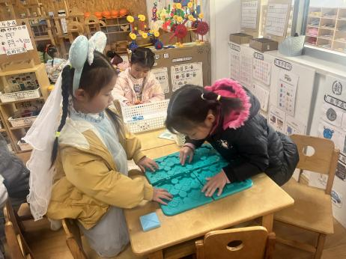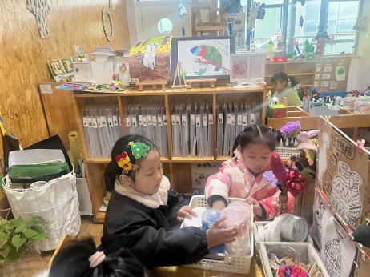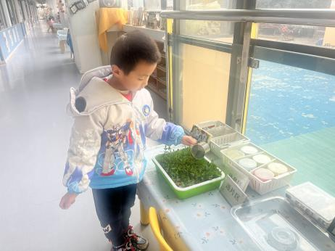

**植物区**

值日生夏天在为我们的豆苗浇水。

**美工区**

陆可和付艺彤在做动物森林。

**益智区**

芮江媛和潘妍伊在玩线路游戏。

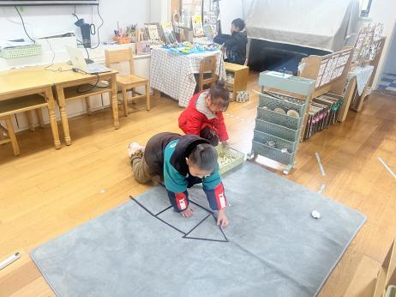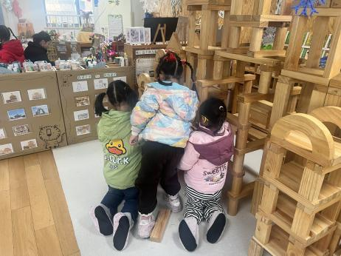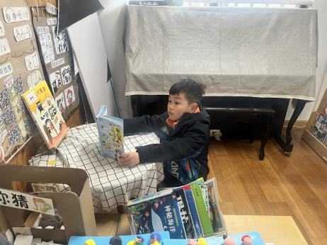

**图书区**

易逸小朋友在看徐知行带来的书。

**地面建构区**

几位小朋友的冰雪城堡即将完工。

**自然材料区**

何艺杰和高子鱼在做动物森林！

**3集体活动**

这是一节知识性的科学活动。动物世界是神秘莫测的，动物们小小的尾巴里就藏着许多秘密，如：老虎的尾巴是有力的武器；马的尾巴有平衡的作用；松鼠的尾巴有减慢速度和取暖的作用等，这些秘密都是孩子们喜欢去探索的资源。本次活动主要利用幼儿原有的经验，从动物尾巴的形状和作用来展开活动，引导幼儿进行分组讨论，集体交流、记录，让幼儿在互动交流中不断扩展经验。

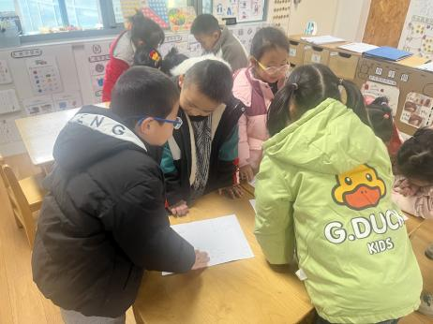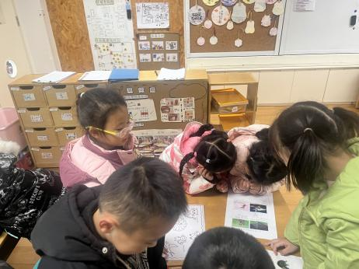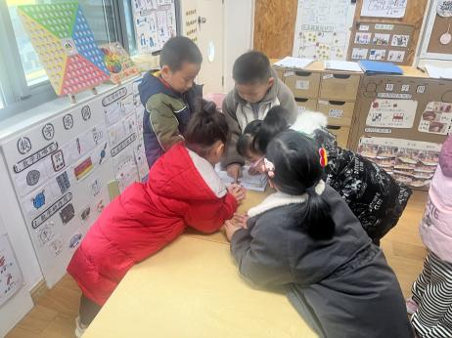

1. **户外活动**

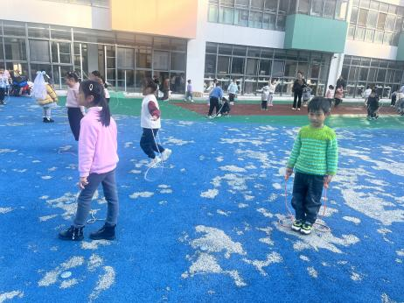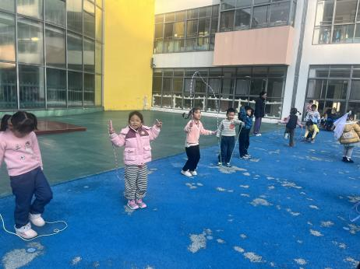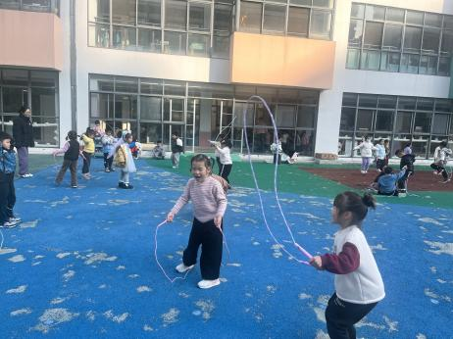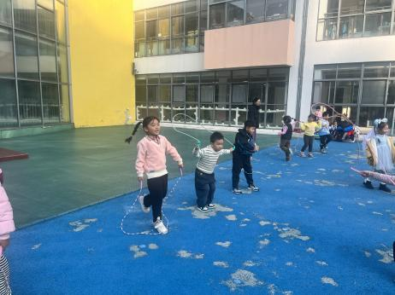 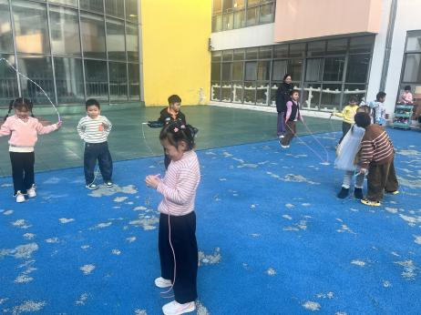 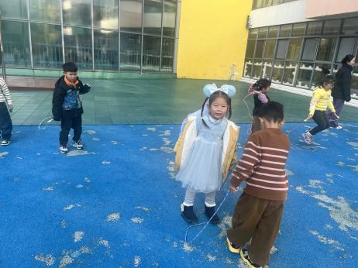

**5.生活活动**

早点：鲜牛奶，华夫饼。

午饭：小米饭、三色虾仁、香菇肉沫煨白萝卜、生菜粉丝汤。

点心：花生菜粥。 水果：甜橙、火龙果。

**6.温馨提示**

（1）请家长们及时完成安全教育哦！

（2）家长会反馈表还没有带来的请及时带来哦！